Инструкция для авторов электронных учебных курсов (ЭУК) MOODLE

ЭУК считается готовым для внедрения в учебный процесс, если его структура и контент соответствует учебно-методическим комплексам (УМК) соответствующей дисциплины, а также в ЭУК имеются следующие компоненты:

- Заполненные Метаданные в описании курса (шаблон Метаданных в Приложении 1).

2) Вводная часть (Тема 0):
- Методические рекомендации для студентов по работе с курсом.
- Рабочая программа дисциплины со списком литературы (обязательно должен содержать ссылки на электронные версии книг и учебных пособий в электронно-библиотечных системах, доступных с IP-адресов ТГУ, или электронной библиотеки ТГУ);

3) Теоретические материалы курса.
Материал в рамках одной темы или раздела должен содержать:
1. Название темы.
2. Цель и задачи изучения темы.
3. Теоретический материал для самостоятельного изучения студентом, например,
- ссылки на электронные ресурсы в сети Интернет (тексты, аудио- или видео-ролики, электронные библиотечные ресурсы);
- текст в виде файла для скачивания (pdf-документ для самостоятельного изучения студентом offline), размер файла удовлетворяет ограничениям используемой системы;
- текст в виде HTML-документа для самостоятельного изучения студентом online (объекты системы «Электронный университет – MOODLE» типа «Страница», «Книга» или «Лекция»), размер текста ограничен несколькими экранами.
Теоретические материалы кроме текста могут содержать и иллюстративный материал (фотографии, графики, диаграммы, схемы, таблицы, карты, презентации).

4) Фонд оценочных средств.
В курсе должны быть элементы MOODLE, в которых выставляется оценка. Критерии готовности курса:
- тестовый блок считается готовым, если в банке вопросов не менее 40 вопросов;
- в каждом оценочном средстве (задании, тесте, семинаре) должна содержаться инструкция по его выполнению (для студентов);
- количество оценочных средств. Для курса, обеспечивающего меньшую часть дисциплины - не менее одного. Для курса, обеспечивающего 50% дисциплины и более - не менее трех.

5) Обратная связь.
В курсе должно быть:
- как минимум один форум для студентов во вводной части
- анкетный опрос студентов (например, что нового Вы узнали? Что оказалось для Вас наиболее важным? Что из представленного материала оказалось сложным для усвоения? Что в описании заданий (тестов) оказалось сложным для понимания? Ваши замечания и предложения по электронному курсу).
Для прохождения экспертизы на факультете Вам необходимо заполнить информационную карту ЭУК (шаблон в Приложении 2), которую затем нужно будет передать на кафедру, сообщив о готовности внедрения ЭУК в учебный процесс и необходимости проведения экспертизы по Вашему курсу (экспертизу проводит учебно-методическая комиссия факультета в соответствии с Порядком проведения экспертизы).

Приложение 1
Метаданные электронного учебного курса (ЭУК)
Институт/факультет:
Кафедра:
Уровень образования:
Направление:
Код направления:
Название ООП:
Название профиля (для бакалавриата):
Форма обучения:
Курс:
Название дисциплины по РУП:
Количество часов:
Количество зачетных единиц:
Факультет-разработчик:
Ф.И.О. автора(ов) ЭУК:
Должность автора(ов):
Год начала реализации ЭУК:
Язык ЭУК:
Обеспеченность аудиторных занятий (%):
Обеспеченность СРС (%):
Дата проведения экспертизы ЭУК: заполняется автором позже (после прохождения экспертизы)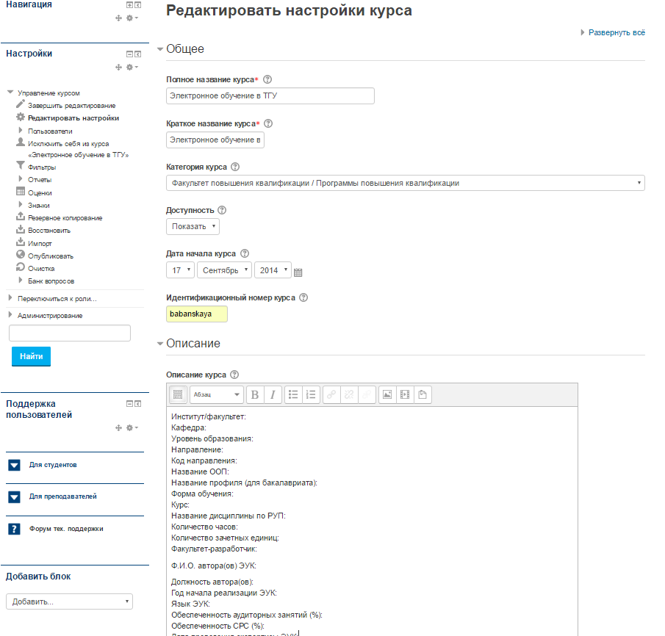
Приложение 2
Информационная карта электронного учебного курса
Сведения о дисциплине, для которой разработан электронный учебный курс (ЭУК)

Название дисциплины по учебному плану
Уровень образования (бакалавриат, специальность, магистерская программа), шифр, направление подготовки
Название учебного плана
Количество часов/ ЗЕТ | по учебному плану | обеспечено ЭУК | Примечания
Всего
в том числе
Лекции |  |  | Например, все лекции имеют презентации
Практические занятия
Семинарские занятия
Лабораторные занятия
Самостоятельная работа
Форма контроля | Зачет/экзамен (номер семестра)

Характеристика ЭУК
Название ЭУК | Указать название электронного учебного курса
Модули, разделы (темы) дисциплины, поддерживаемые ЭУК | Указать перечень разделов дисциплины, поддерживаемых ЭУК и отраженных в его содержании:  1.  2.  ...
Аннотация | Краткое описание ЭУК
Доступность | Находится ли ЭУК в открытом доступе (или требует обязательной регистрации студентов), например, записанные на курс пользователи
Язык интерфейса | Язык, на котором написан интерфейс ЭУК. Если язык интерфейса ЭУК отличен от русского, то название курса должно быть двуязычным, аннотация и темы должны быть представлены на двух языках: русском и языке интерфейса, остальные сведения о курсе – на русском языке.
URL | Адрес ЭУК в системе «Электронный университет –– MOODLE»
Дата начала реализации | Дата начала реализации ЭУК в учебном процессе
Автор(ы)
ФИО
Должность
Телефон
e-mail
% от авторства ЭУК

